１. はじめに
卒業論文作成にあたり各条項に従って作成を行う。

２．梗概の構成について
梗概の構成は次の通りとする。
（1）緒言または目的 （2）方法 （3）結果
（4）考察 （5）結論 （6）参考および引用文献

３．タイトル・著者名・指導教員・本文について
①卒業研究テーマを記入し、サブテーマがあれば下行に記入する。なお2枚目はタイトル不要とする。
卒業研究テーマMS明朝 14pt（左寄せ）
サブテーマ MS明朝 10.5pt（左寄せ）
英数はcentury 10.5pt （半角）とする。
②学籍番号・氏名は14-3A000、フルネームで記入し、共同研究者があればすべて記入する。
氏名は、苗字と名前の間に半角スペースを入れる。
学籍番号：century 10.5pt（半角）
氏名：MS明朝 10.5pt
③指導教員名：MS明朝 10.5pt
教員氏名＋肩書き（系、研究室名は不要）
Ex：○○ ○○教授 、 ○○ ○○准教授
④本文は、2段組 段間6mmとする。なお、本文の行間は14ptとし、章節ごとに1行空け、段落は1文字空ける。
章節の番号：MSゴシック 9.5pt（太字･全角）
章節の表題：MSゴシック 9.5pt（太字）
本文：MS明朝 9.5pt
英数はcentury（半角）、カタカナは全角とする。
⑤脚注は、1ページ目に欧文タイトルと欧文学生氏名を記載（連名の場合は、学籍番号の昇順）、2ページ目の脚注には何も記入しない。記載欄と本文の間に罫線を引く。欧文タイトルは左側に、欧文学生氏名は右側に寄せて書く。欧文学生氏名はローマ字で苗字・名前の順に記入し、苗字はすべて大文字とし、名前は頭文字のみ大文字とする。2行で納めること。
⑥論文・小論文の場合、用紙は白地のA4判2ページとする。横書き2段組を原則とし、ワープロソフト等で上マージン25mm、下マージン22mm、左右マージン15mm、1段を87mm（段の間隔6mm）、1ページあたり48行、1段あたり25文字を基準（文字の大きさ9.5 pt相当）として設定する。
設計の場合、白紙のA4版1ページとし、体裁は論文・小論文と同様とする。

４．箇条書き番号について
箇条書き番号はカッコと数字を半角にして、カッコ・数字ともに書体をMS明朝とする
例：(1) 1) 1-1) 1-2) など。

５．参考文献について
参考文献表題：MSゴシック 8.5pt
参考文献の文字はMS明朝 8.5pt 行間 10ptとし、複数行は1字下げる。番号は片カッコ付きで数字は半角とする。

６．表について
表と本文の間は1行空け中央揃えとし、表番と表題は表の左上に罫なしのセルを作り記入する。
表番：MSゴシック（英数は半角）
表題：MS明朝

表1 表題

７．図について
本文と図の間は1行空け中央揃えとし、図番と図題は図の左下（または中央）に記入にする。
図番：MSゴシック（英数は半角）
図題：MS明朝

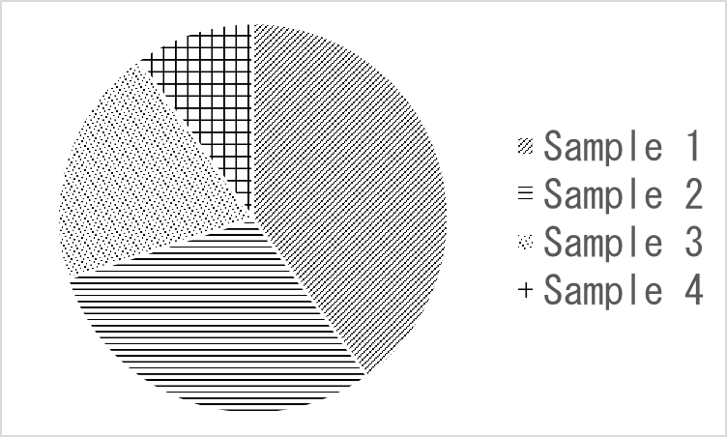
図1 図題

８．写真について
体裁は図の書き方に準ずる。

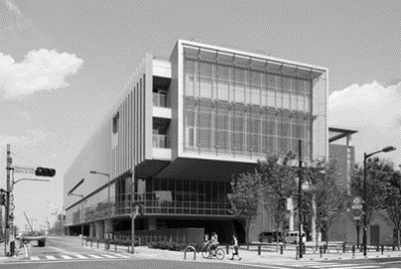
写真1 写真名称

９．原稿作成・提出上の注意
1．提出方法と提出場所：用紙とデータで提出する。用紙には指導教員の押印が必要。用紙とデータは同じものを期限内に授業支援課（建築教務）に提出する。データは、指定されたパソコンに保存すること。
2．ファイル形式と容量：電子原稿は Adobe Reader で表示および印刷可能な PDF （Portable Document Format）ファイルで提出。10MB 以内とする。
3．ファイル名：卒業研究タイトル＋必ず拡張子（.pdf）がついていること。
* 所属1 * Organization 1
** 所属2 ** Organization 2

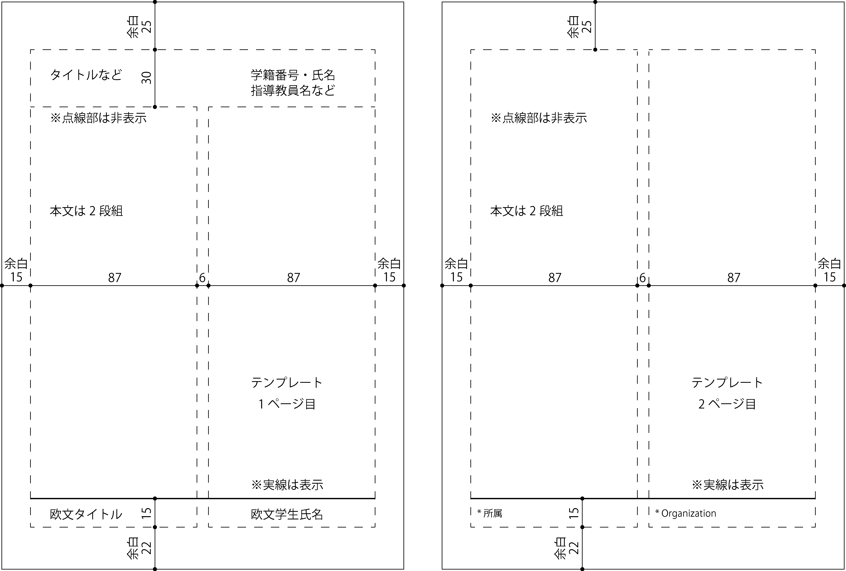
4．使用できるフォント：原稿内に使用するフォントはMSゴシック、MS明朝およびcenturyとする。
※ どうしても他のフォントを利用したい場合は、PDF作成時にフォン トの埋込みを行うこと。
5．色使い：本文の文字を黒色とするほかは、色使いの制限は特にない。
6．写真や画像などの解像度：写真や画像を含む場合、PDF化することにより、出力品質が劣化することがある。ファイルサイズ制限内で印刷解像度を設定すること。
7．印刷の確認：作成したPDFファイルは一度プリンターで印刷し、執筆者の意図どおり印刷されることを確認すること。
8. 梗概用テンプレートは、国士舘大学理工学部建築学系Webサイト（別途お知らせします。）から各自ダウンロードして利用すること。
9. 本原稿はその年度の卒業研究梗概集として、DVDに焼き付け卒業生全員に配布するとともに建築学系で保存する。

